2011—2012学年度（下）期末考试
高2014级语文试题卷
考试说明：1、考试时间：150分钟
2、试题总分：150分
3、试卷页数：8页
第Ⅰ卷（选择题，每题3分，共30分）

一、（共12分，每小题3分）
1、下列读音全对的一项是（ ）
A.执拗（niù ） 经传（zhuàn） 行（hánɡ）伍 朔（suò）漠
B.朱拓（tuò） 渚（zhǔ）清 猿猱(róu) 畏葸（xǐ）
C.宵柝 (tuò) 谂（shěn）知 樯（qiáng）橹 句读（dòu）
D.俨（yān）然 琴弦(xuán) 惘(wǎnɡ)然 骐骥（jì）
2、下列字形无误的一项是（ ）
A.踌躇满志 百无聊赖 仓皇北顾 完璧归赵
B.揣揣不安 扪参历井 孝悌之义 不经之谈
C.锲而不舍 羽扇伦巾 望帝啼鹃 乍暖还寒
D.舞榭歌台 残羹冷灸 遥岑远目 料俏春风
3、下列各句中，加点的成语使用恰当的一项是（ ）
A.在商品房价格迅速攀高的情况下，大量违法建筑如雨后春笋般出现在城市的边缘,成为城市化浪潮中社会治理的尴尬地带。
B.2010-2011NBA赛季的热火队巨头“韦德、波什”并没有出现众多专家所担心的“一山不容二虎”的情况，反倒是举案齐眉，同心协力。
C.黄昏时分，暮色苍茫，我站在嘉陵江边向远望去，只见江雾迷茫，像三春烟雨中的景色一样扑朔迷离。
D. 他虽然很年轻，作品也不多，但在漫画创作方面已是头角峥嵘，小有名气，受到同行的普遍赞赏。
4、下列各句中，没有语病的一项是（ ）
A.标准的城市生活是一种昼夜被电灯操控、季节被空调控制、山水被镶进画框的生活，也就是说，是一种越来越远离自然的生活。
B.近年来，我国干旱天气发生频率居高不下，水资源危机正步步逼近，如何加强干旱地区的用水问题和全国性的节水行动已迫在眉睫。
C.为了应对眼下的经济危机，奥巴马表示：将推迟对富人增税的竞选承诺，关于重谈北美自由贸易协定、增强工人组建工会能力等棘手问题，也不会立刻着手解决。
D.大观园旅游纪念品商场里摆满了名人字画、根雕作品、导游地图、佩饰等多种工艺品，琳琅满目，美不胜收。游客们精挑细选，讨价还价，热闹极了。

二、阅读下面文章，回答5—7题。（共9分，每小题3分）
外星人到底在哪里？
科学界的部分人，也包括少数名家硕学，花了很大力气搜索简称“外星人”的与地球文明异源的文明，包括其存在过的遗迹。这种活动从上世纪延续至今，但从未得到公认的肯定成果。
1950年的某一天，诺贝尔奖获得者、物理学家恩里科·费米和另外三位物理学家共进午餐，在饭桌上，费米突然冒出一句：“他们都在哪儿呢？”其他人马上意识到费米还在思考着刚才有关飞船和外星人的争论。后来，费米的这句话成了著名的“费米悖论”。
“费米悖论”隐含着这样的意思：理论上讲，人类能用100万年时间飞往银河系的各个星球，那么，外星人只要比人类早进化100万年，现在就应该来地球了。为什么他们还没来，他们究竟在哪里？
这个悖论之所以具有说服力，是因为它是基于银河系的两个事实：一、银河系非常古老，已有约100亿年的年龄；二、银河系的直径只有大约10万光年。所以，即使外星人只以光速的千分之一在太空旅行，他们也只需1亿年左右时间就可横穿宇宙——这个时间远远短于宇宙的年龄。如果真存在外星人的话，按道理他们早该到了。
“他们早该到了”，而现在事实是没到！
没到，很可能意味他们根本不存在，也从未存在过。
好比一个人在一间他能来回穿梭的有限空间的房子里找同伴：他以为我既在这里，同伴当然也在这里，定能找到。否！找来找去找不到，别忘了这房子里可能根本没有别人，只有独一无二他一个！
这个悖论苦苦折磨着那些致力于探索外星生命的科学家。半个世纪以来，宇宙飞船已经参观或探测了太阳系中绝大部分行星和主要卫星，但没有发现任何生命迹象。天文学家还追踪了成千上万颗星球发出的微波信号，至今为止还是一无所获。不可否认，我们探查的只是很少的一些星球和一个太阳系，而广袤的银河系中拥有2000亿颗星星。寻找外星文明的问题变成了：环境与地球类似的星球在银河系中到底有多少？地球之外的生命和智慧的进化轨迹与地球上的到底有多少相似之处？但“费米悖论”还是没有解决。
如果费米的逻辑分析是正确的，那将成为所有努力寻找外星生命的天文学家的噩梦，“外星文明生命探索”项目也将徒劳无功。但热心于此的人们还是能找到继续研究的空间。一种对付“费米悖论”的说法是：星际旅行过于艰难和昂贵，所以外星人才没能成行。另一种被称作“动物园理论”的解释认为，外星人就在地球上，或至少在某个地方看着我们，但他们发誓不干预人类的活动，就如同人类对那些濒危物种和古老文明所采取的做法一样。
不管怎样，科学家们还是在坚持寻找，他们常常用这样一句话来勉励自己：“证据的不存在，并非不存在的证据。”
5、关于“费米悖论”，下列说法不正确的一项是（ ）
A.所谓“费米悖论”就是费米关于外星人是否真实存在这个问题发出的疑问。
B. “费米悖论”的实质是：假如真有外星人，他们早该来到地球了；但他们现在还没来，说明外星人可能根本就不存在。
C.关于寻找外星文明的问题，“费米悖论”还有很多地方没有解决，这从根本上否定了“费米悖论”的合理性。
D. “费米悖论”是对外星人存在理论和外星人搜索行动的沉重打击。
6、下列说法中，不能够支持“费米悖论”的一项是（ ）
A.天文学家追踪了成千上万颗星球发出的微波信号，至今为止还是一无所获。
B.有人认为，外星人之所以现在还没有来到地球，是因为星际旅行过于艰难和昂贵。
C.半个世纪以来，宇宙飞船已经参观或探测了太阳系中绝大部分行星和主要卫星，但没有发现任何生命迹象。
D.目前已有的科学事实证明：所谓外星人早已具备了来到地球的客观条件。
7、根据原文所提供的信息，下列推断不正确的一项是（ ）
A.尽管“费米悖论”几乎否定了外星人的真实存在，但在没有得到确证之前，寻找外星人的活动依然不会停止。
B.如果能在银河系中找到更多的环境与地球类似的星球，就有可能发现外星人。
C、所谓“动物园理论”，实质上就是把外星人当成了地球这“动物园”的主宰。
D.随着科学技术的发展，外星人有一天会被人类发现。
三、阅读下面的文言文，完成8—10题。（共9分，每小题3分）
杨允恭，汉州绵竹人。家世豪富，允恭少倜傥任侠。乾德中，王师平蜀，群盗窃发，允恭裁弱冠，率乡里子弟寨于清泉乡。为贼所获，将杀之。允恭曰：“苟活我，当助尔。”贼素闻其豪宗，乃释之。阴结贼帅子，日与饮博，阳不胜，偿以赀，使伺贼。贼将害允恭，其子以告，因遁去。内客省使丁德裕讨贼至州，允恭以策干之，署绵、汉招收巡检，贼平，补殿前承旨。
太平兴国中，以殿直掌广州市舶。自南汉之后，海贼子孙相袭，大者及数百人，州县苦之。允恭因部运入奏其事，太宗即命为广、连都巡检使。又以海盐盗入岭北，民犯者众，请建大庾县为军，官辇盐市之。诏建为南安军，自是冒禁者少。贼有叶氏者，众五百余，往来海上。允恭集水军，造轻舠，掩袭其首，斩之。余党弃船走，伏匿山谷，允恭伐木开道，悉歼焉。贼寇每遇风涛，则遁止洲岛间。允恭领众涉海，捕之殆尽，贼皆望风奔溃。又抵漳、泉贼所止处，尽夺先所劫男女六十余口还其家。
时缘江多贼，命督江南水运，因捕寇党。行及临江军，择骁卒拏轻舟伺下江贼所止，夜发军城，三鼓，遇贼百余，拒敌久之，悉枭其首。又趣通州境上蹑海贼，贼系众舟，张幕，发劲弩、短炮。允恭兵刃所向，多为幕所萦，炮中允恭左肩，流血及袖，容色弥壮。徐遣善泅者以绳连铁钩散掷之，坏其幕，士卒争进。贼赴水死者太半，擒数百人。自是江路无剽掠之患。先是，三路转运使各领其职，或廪庾多积，而军士舟楫不给。虽以官钱雇丁男挽舟，而土人惮其役，以是岁上供米，不过三百万。允恭尽籍三路舟卒与所运物数，令诸州择牙吏，悉集，允恭乃辨数授之。江、浙所运，止于淮、泗，由淮、泗输京师，行之一岁，上供者六百万。
允恭有胆干，能以方略捕贼。王小波之乱也，李顺之兄自荣据绵竹，土人多被胁从。允恭兄允升，率乡里子弟并力破之；又为王师乡导，执自荣诣剑门以献。王继恩表其事,诏赐允升学究出身，授本县令。明年，召赴阙，拜允升右赞善大夫。 （选自《宋史·列传第六十八•杨允恭》，有改动）
8、对下列句子中加点词的解释，正确的一项是 ( )
A.海贼子孙相袭 袭：侵袭
B.执自荣诣剑门以献 诣：到……去
C.允恭以策干之 干：干涉
D.又趣通州境上蹑海贼 趣：兴趣
9、下列各组句子中，加点词的意义和用法相同的一组是（ ）
A.①允恭乃辨数授之 ②今其智乃反不能及
B.①贼素闻其豪宗，乃释之 ②填然鼓之
C.①允恭因部运入奏其事 ②因宾客至蔺相如门谢罪
D.①江、浙所运 ②道之所存，师之所存也
10、下列对原文有关内容的分析和概括，正确的一项是（ ）
A．杨允恭二十岁时被贼寇抓获，答应帮助贼寇才没有被杀，并留在贼寇那里暗中结交贼寇首领的儿子，用钱让贼寇首领的儿子窥探贼情。
B.杨允恭做广、连都巡检使时，因为贩卖海盐的贼寇进入岭北，老百姓违反禁令（私自买卖盐）的人很多。杨允恭于是请求在大庾县设置行政机构，这样违反禁令的人就少了。
C.杨允恭接管江南水运后由三路转运使各自为政改为集中管理，并根据数字分配任务实施分段运输，这种方法用了一年，进献京城的贡米就翻了三倍。
D.杨允恭打击临江盗贼时，曾经被贼炮打中左肩，但他毫不畏惧，神色勇敢，沉着用计打败贼寇，消除了贼患。

第Ⅱ卷（120分）
四、（26分）
11、翻译文中划线语句。（10分）
（1）为贼所获，将杀之。允恭曰：“苟活我，当助尔。”（3分）
译文: 。
（2）先是，三路转运使各领其职，或廪庾多积，而军士舟楫不给。（4分）
译文: 。
（3）明年，召赴阙，拜允升右赞善大夫。（3分）
译文: 。
12、古代诗歌阅读（6分）
贞元十四年旱甚见权门移芍药
吕温
绿原青垅渐成尘，汲井开园日日新。
四月带花移芍药，不知忧国是何人!
（1）诗的前两句作者用了什么手法描绘了一幅怎样的图景? （3分）

（2）简析诗歌的后两句表现了作者怎样的思想情感。（3分）
13、名句及文学常识填空（10分）
（1）故木受绳则直， ，君子博学而日参省乎己， 。
（2） ，不尽长江滚滚来。
（3）谨庠序之教， ， 。
（4）同是天涯沦落人， ！
（5）人生如梦， 。
( 6 ) 莫道不销魂，帘卷西风， 。
（7）《高老头》的作者是现实主义文学大师 。
（8）韩愈是唐代“ ”的倡导者，提倡更为实用的上继先秦两汉文体的散文。

五、阅读下面文章，完成14—17题。（22分）
守望天使
三毛(台湾)
圣诞节前几日，邻居的孩子拿了一个硬纸做成的天使来送我。
“这是假的，世界上没有天使，只好用纸做。”汤米把手臂扳住我的短木门在花园外跟我谈话。
“其实，天使这东西是有的，我就有两个。”我认真地说。
“在哪里?”汤米疑惑好奇地仰起头来问我。
“现在是看不见了，如果你早认识我几年，我还跟他们住在一起呢!”
“在哪里?他们现在在哪里？”汤米热烈地追问着。“在那边，那颗星星的下面住着他们。”
“如果是天使，你怎么会离开他们呢?我看还是骗人的。”
“那时候我不知道，不明白，不觉得这两个天使在守护着我，连夜间也不合眼的守护着呢!”
“哪有跟天使在一起过日子还不知不觉的人?”
“太多了，大部分都像我一样的不晓得哪！”
“都是小孩子吗？天使为什么要守着小孩呢?”
“因为他们要用翅膀护着孩子，怕孩子吹了风淋了雨要生病。”
汤米听得笑了起来，很开心地把自己挂在木栅上晃来晃去。
“有一天，被守护着的孩子总算长大了，孩子对天使说——要走了。又对天使们说——请你们不要跟着来，这是很讨人嫌的。”
“天使怎么说？”汤米问着。
“天使吗?彼此对望了一眼，什么都不说，他们把身边最好最珍贵的东西都给了要走的孩子，这孩子把包袱一背，头也不回地走了。”
“天使关上门哭着是吧?”
“天使们哪里来得及哭，他们连忙飞到高一点的地方去看孩子，孩子越走越快，越走越远，天使们都老了，还是挣扎着拼命向上飞，想再看孩子最后一眼。孩子都变成了一个小黑点，渐渐的小黑点也看不到了，这时候，两个天使才慢慢地飞回家去，关上门，熄了灯，在黑暗中静静地流下泪来。”
“走掉的孩子呢?难道真不想念守护他的天使吗?”
“啊!刮风、下雨的时候，他自然会想到有翅膀的好处，也会想念得哭一阵！”
“你是说，那个孩子只想念翅膀的好处，并不真想念那两个天使本身啊！”
为着汤米的这句问话，我呆住了好久好久，捏着他做的纸天使，望着黄昏的海面说不出话来。
“后来也会真想天使的。”我慢慢地说。
“什么时候？”“当孩子知道，他永远回不去了的那一天开始，他会日日夜夜地想念着老天使们了啊!”
“为什么回不去了?”
“因为离家的孩子，突然在一个早晨醒来，发现自己也长了翅膀，自己也在变成天使了。”
“有了翅膀还不好，可以飞回去了！”
“这种守望的天使是不会飞的，他们的翅膀是用来遮风蔽雨的，不会飞了。”
“翅膀下面是什么。新天使的工作是不是一样啊?”“一样的，翅膀下面是一个小房子，是家，是新来的小孩。是爱，也是眼泪。”
“做这种天使很苦！”汤米严肃地下了结论。
“是很苦，可是他们以为这是最最幸福的工作。”汤米动也不动地盯住我，又问：“你说，你真的有两个这样的天使?”
“真的。”我对他肯定地点点头。
“你为什么不去跟他们在一起?”
“我以前说过，这种天使们，要回不去了，一个人的眼睛才亮了，才发觉原来他们是天使，以前是不知道的啊!”
“不懂你在说什么。”汤米耸耸肩。
“有一天大了就会懂，现在不可能让你知道的。有一天，你爸爸，妈妈一一”，说到这儿，汤米的母亲站在远远的家门高呼着“汤米，回来吃饭，你在哪里?”
“你看，噜不噜苏，一天到晚找我吃饭，吃饭，讨厌透了。”汤米从木栅门上跳下来，对我点点头，往家的方向跑去，嘴里说着：“如果我也有你所说的那两个天使就好了，我是不会有这种好运气的。”
汤米，你现在不知道，你将来知道的时候，已经太晚了。
(略有删改)
14、从全文看，孩子一生和天使之间经历了三种阶段，请分条概括。(6分)

15、小说选择一个成人与一个混沌未开的孩子之间的对话来表现主要内容，这种构思有什么好处? (6分)

16、文中说“为着汤米的这句问话，我呆住了好久好久，捏着他做的纸天使，望着黄昏的海面说不出话来。”我为什么会“呆住”而且“说不出话来”？
(4分)

17、每个人心中都有天使的形象。在这篇小说里，作者为我们塑造了怎样的天使形象呢?请你加以探究并结合自己的生活实际具体说明。(6分)

六、语言运用。（12分）
18、依次填入下面一段文字横线处的语句，衔接最恰当的一组是（ ）（4分）
李叔同是近代史上一位充满神秘色彩的旷世奇才。 ；
； ； ； ； 。
①他与萧友梅、赵元任、黄自一道被认为是我国近代音乐的四大拓荒者
②他于20世纪初创办的《音乐小杂志》，是我国第一份传播西方音乐的刊物
③他填词的歌曲《送别》一直传唱到今天
④其金石作品集《李颅印谱》让世人叹为观止
⑤其组建的“春柳社”，是我国第一个话剧团体
⑥“长亭外，古道边，芳草碧连天……”早已成为经典歌曲，几乎人人耳熟能详
A．③④⑥①②⑤ B．⑤④①②③⑥
C．①③⑥②⑤④ D．⑤③①②⑥④

19、下面的宣传语有些生硬，请在原意的基础上改写，使之得体、友善、生动。（4分）
（1）食堂：不要浪费粮食。

（2）教室：不要乱涂乱画。

20、以下是香港大学某一年在内地招生的部分面试题目：
迈克尔·杰克逊为什么受欢迎？甲型流感爆发，不少香港孩子们停课回家，但他们的家长却因为要上班不能照顾他们，你认为是否应该出台相应法律政策保障孩子的利益？怎样看待男生和女生的地位？你怎样看待上海闵行一座新楼的倒塌？你如何看待现今的高房价？
请用简明的语言概括试题内容特点。（写出两点，每点不超过8个字）（4分）
， 。

七、作文（60分）
21、阅读下面的文字，根据要求作文。
禅诗说：“心随境转是凡夫，境随心转是圣贤。”又说：“境随心转则悦，心随境转则烦。”心态，其实是一个人的世界观和处世态度，它和人的处境紧密相关，往往决定着人一生的前途和命运。
请以“心态与境遇”为题，写一篇不少于800字的文章。
要求：①角度自选。②立意自定。③除诗歌外，文体自选。
2011—2012学年度（下）期末考试
高2014级语文试题答案
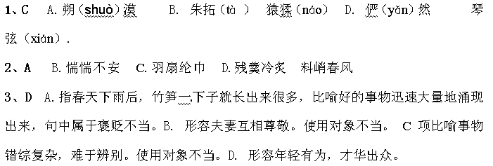4、A B.“如何加强干旱地区的用水问题和全国性的节水行动” 搭配不当。C项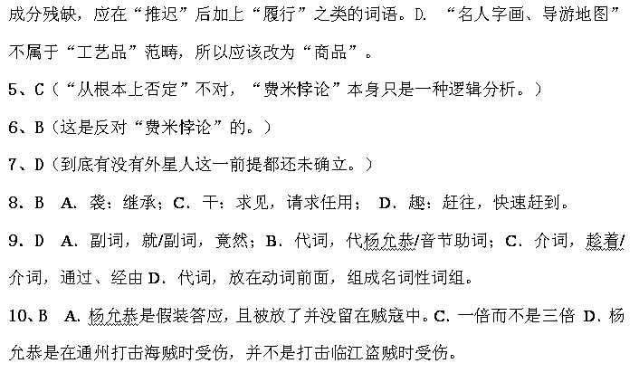
11、文言文翻译：
（1）为贼所①获，将杀之。允恭曰：“苟②活③我，当助尔。”（3分）
被贼捉住，将要杀他。杨允恭说：“如果你让我活下来，我会帮助你。”
（2）先是①，三路转运使各领②其职，或廪庾③多积，而军士舟楫不给④。（4分）
在这之前，三路转运使各自管理着自己的区域，有时仓库积压太多，但是士兵和船只不能供给。
（3）明年①，召赴阙②，拜③允升右赞善大夫。（3分）
第二年，下诏让他入朝，任命允升为右赞善大夫。
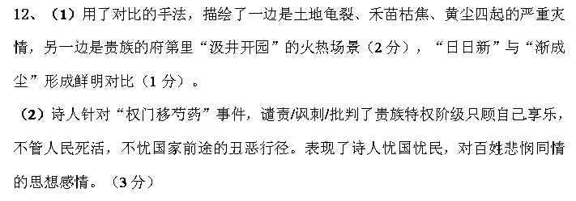13、名句及文学常识填空（10分）
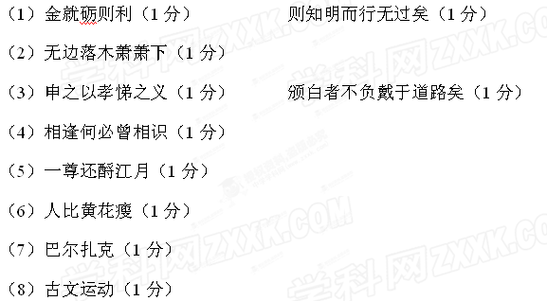
14、（6分）①天使守护孩子阶段；②孩子长大独立，离开天使阶段；③孩子成为天使又照顾自己孩子的阶段。（每点2分，共6分，意思对即可）
15、（6分）选择混沌未开的孩子来引出问题，形象地反映了孩子的认识，有利于唤醒孩子对父母的感恩；（2分）成人的回答，有利于从侧面揭示问题的本质，说明父母之爱的真谛；（2分）用对话的形式，自然而然地推动情节发展，鲜明地表达了主题。（2分）
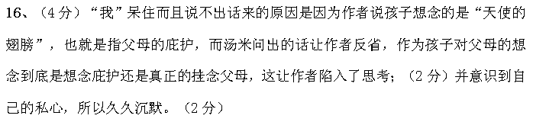17、（6分）天使就是孩子的父亲和母亲。他们为孩子勤劳辛苦，对孩子关心守护，从不标榜自己；他们牵挂子女，不计较孩子的无知抱怨，不求回报；他们忘我奉献，对孩子无限牵挂，以养育关爱孩子为幸福；孩子由被爱无知，到长大成熟自己成为天使。（以划线词语为要点，意思对即可，例子略。）
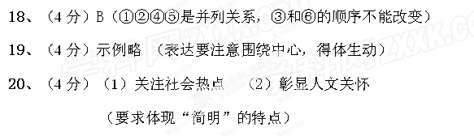
21、（60分）这是一道典型的关系类供材料命题作文。对这种题型的审题，要着重辨明题中并列对象的辩证关系。
其实，关于“心态”与“境遇”(环境)的话题，并不新鲜，考生还是容易把握其内在常识性的辩证关系的。例如:环境会影响心态，心态也会对环境有能动作用。但对于该题而言，审题时又不可以等同于“纯命题作文”(没有材料导语的命题作文)，考生必须注重对题中所供材料的理解，以准确把握命意指向。此所谓“走进去”，只有如此，才能写出真正切合题意的文章。
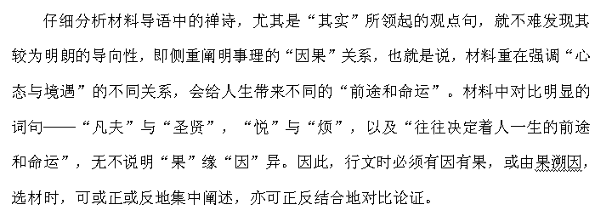参考译文：
杨允恭是汉州绵竹人，家世豪富。杨允恭年轻时洒脱不拘，有侠气。乾德年间，朝廷的军队平定蜀地，盗贼暗地里滋生出来，杨允恭才二十岁，率领乡里的年轻人子弟在清泉乡筑起营垒（防备盗贼），被贼捉住，将要杀他。杨允恭说：“如果你让我活下来，我会帮助你。”贼寇一向知道他是豪富家子弟，于是放了他。杨允恭暗中结识贼寇首领的儿子，天天跟他喝酒赌博，假装不赢，用钱财来满足他，让他窥探贼人。贼寇将要害允恭，贼寇首领的儿子把这件事告诉杨允恭，杨允恭于是逃走。内客省使丁德裕讨伐贼寇到了汉州，杨允恭带简策去求见，被任命为绵、汉招收巡检，贼寇平定后，补授殿前承旨的职务。
太平兴国年间，以殿直（皇帝侍从官）的身份管理广州对外贸易事务。从南汉之后，海盗父子相承，规模大的有几百人，各州县深以为苦。杨允恭趁往朝廷运送物品的机会入朝上奏这件事，太宗就命令他做广、连都巡检使。又因为贩卖海盐的贼寇进入岭北，老百姓违反禁令（私自买卖）的人很多，于是请求把大庾县设为军，用官车装盐去卖。皇帝下诏（把大庾县）设为南安军，从此以后违反禁令的人少了。有个姓叶的贼寇，手下有五百多人，在海上为非作歹。杨允恭集聚水军，造轻船，偷袭贼寇的首领，斩杀了他。贼寇余党放弃船只逃跑，躲藏到山谷中，杨允恭伐木开道，把他们都歼灭了。贼寇每遇到风浪巨大的时候，就逃到海上的洲岛之间停息。杨允恭率领士兵渡海追击，把贼寇几乎全部捉拿，贼寇都望风溃逃。又追到漳州、泉州贼寇停息的地方，把他们先前抢来的男女六十多人全都解救出来让他们回家。
当时沿江多有贼寇，朝廷命令他管理江南水运，于是捉拿贼寇。到临江军，选健壮的士兵带着小船探访下江贼寇停息的地方，夜里从军城出发，三鼓时，遇到一百多贼寇，和贼寇长时间交战，把他们都消灭了。又快速赶到通州境内追击海贼，贼寇把许多船系在一起，张开帷幕，发射劲弩、短炮。杨允恭兵刃指向的地方，多被帷幕缠绕，炮打中了杨允恭的左肩，血流到衣袖，神色更显勇敢。慢慢地派擅长游泳的人用绳子连着铁钩散乱地投掷，弄坏了帷幕，士兵们争着向前，贼寇跳到水里死掉的有一大半，捉拿了几百人。从此江路没有被抢掠的担忧。在此之前，三路转运使各自管理着自己的区域，有时仓库积压太多，但是士兵和船只不能供给。虽然用官钱雇百姓来拉船，可是当地人害怕这种差事，因此每年进献供米，不超过三百万。杨允恭把三路的船只、士兵和所运物品的数量都登记起来，让各个州选择小吏，都召集起来，杨允恭就根据数字交给他们任务。江、浙所运的物品，到淮、泗就停下来，由淮、泗运送到京城，这个方法用了一年，进献供米达到六百万。
杨允恭有胆识才干，能用策略捕拿贼寇。王小波作乱的时候，李顺的哥哥李自荣占据绵竹，当地人多被胁迫跟从。杨允恭的哥哥允升，率领乡里的子弟合力打败了李自荣；又做朝廷军队的向导，捉住李自荣到剑门献给朝廷。王继恩向朝廷上奏这件事，皇帝下诏赐允升学究出身，任命允升为绵竹县令。第二年，下诏让他入朝，任命允升为右赞善大夫。

